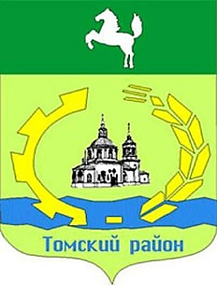
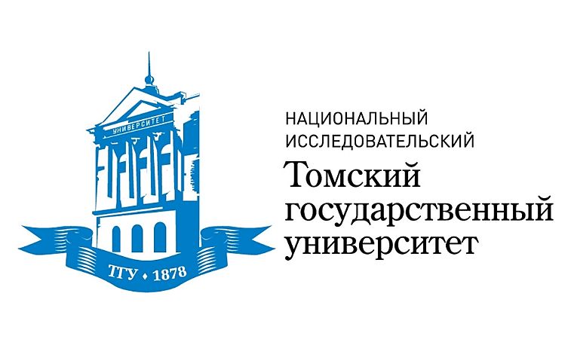
Уважаемые жители
Новорождественского сельского поселения!
22.04.2021 в 12:00

В рамках проекта Томского регионального отделения Ассоциации юристов России «Юридический автобус»
профессорско-преподавательским составом Юридического института ТГУ
будет оказана юридическая консультационная помощь в форме устных и письменных консультаций по адресу:
с. Новорождественское
ул. Советская, 62 (Администрация поселения)

